10. СИЛА ТОКА, НАПРЯЖЕНИЕ,
СОПРОТИВЛЕНИЕ
(продолжение)
Напряжение. Вольтметр
551. Когда дуга трамвайного вагона
замыкает цепь, то по верхнему проводу
и по рельсу идет одинаковый ток. Поче-
му же, стоя на земле и касаясь проволо-
ки, соединенной с верхним проводом, мы
будем поражены током, а прикоснове-
ние к рельсу безопасно?
552. При заземлении электролинии
по правилам техники безопасности один
конец каната сначала присоединяют к
земле, и только потом второй конец на-
брасывают на провода линии. Почему не
делают наоборот?
553. Имеет ли значение, как поста-
вить выключатель: по схеме а или по схе-
ме б (рис. 74)?
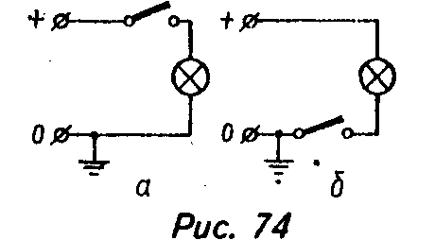
554. Что нужно отключить сначала:
вилку переносного шнура из розетки или
другой конец шнура, подключенного к
прибору?
555. Напряжение между проводами А
и В двухпроводной линии равно U. Как
изменят свои показания вольтметры V1 и
V2 (рис. 75, а}, если заземлить один из про-
водов так, как показано на рис. 75, б?
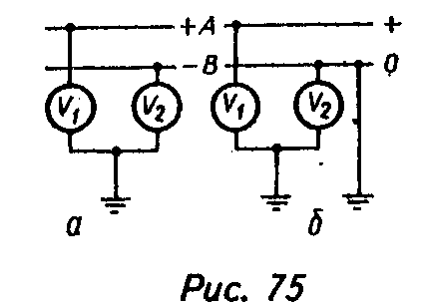
556. Зависимость силы тока от на-
пряжения на участке АВ выражена гра-
фиками 1 и 2 (рис. 76). В каком случае
проводник АВ имеет большее сопротив-
ление?
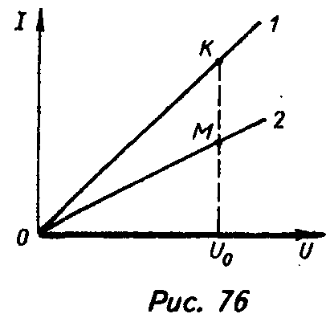
Закон Ома для участка цепи
557. Сформулируйте зависимости,
изображенные на рис. 77.

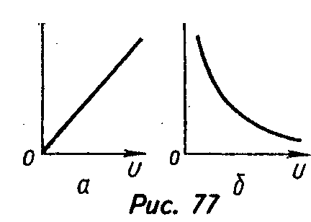
558. Зависимость силы тока от со-
противления на участке АВ выражена
графиками 1 и 2 (рис. 78). В каком слу-
чае проводник АВ находится под боль-
шим напряжением?
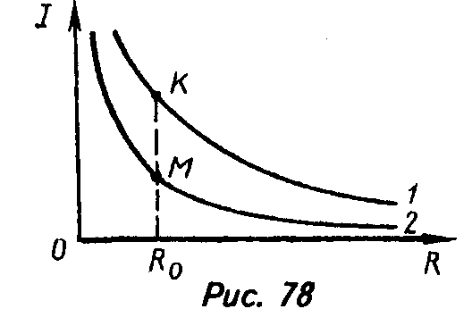
559. Что изменилось на участке цепи,
если включенный последовательно с ним
амперметр показывает увеличение силы
тока?
560. Как будут изменяться показания
амперметра, если точку А (рис. 79) по-
очередно соединять медной проволокой
с точками В, С, D, E?
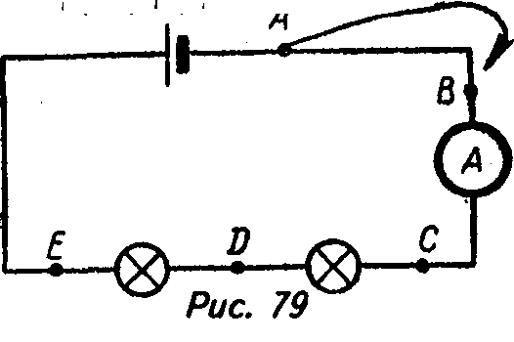

561. Что изменилось на участке цепи,
если включенный параллельно вольтметр
показывает уменьшение напряжения?
562. Как будут изменяться показания
вольтметра, если точку А (рис. 80) по-
очередно соединять медной проволокой
с точками В, С, D, E? __
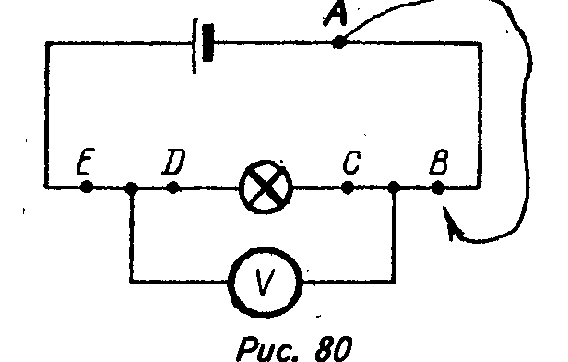
563. На столе расположена электри-
ческая цепь, собранная по схеме, изо-
браженной на рис. 81. Увеличим сопро-
тивление R2 Изменятся ли показания во-
льтметров?
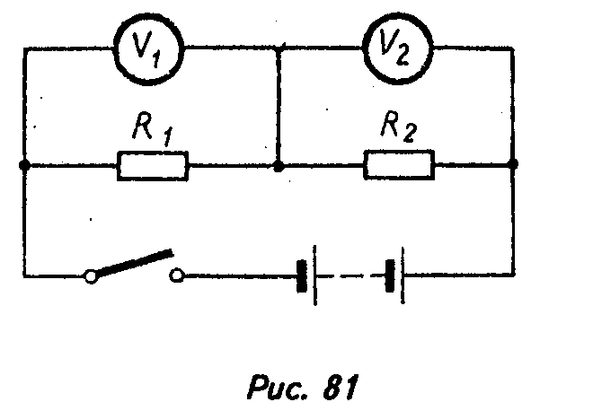
564. Какими способами можно опре-
делить напряжение в городской сети,
имея в своем распоряжении любые при-
боры, кроме вольтметра?
565. Каким должно быть сопротив-
ление амперметра, чтобы при включе-
нии его в цепь напряжение на зажимах
источника тока практически не измени-
лось?
566. Один ученик утверждал, что
если сопротивление амперметра сде-
лать большим, чем сопротивление
цепи, то прибор все равно будет пра-
вильно измерять силу тока. Другой
ученик говорил, что показания ампер-
метра правильны только в том случае,
если его сопротивление мало по срав-
нению с сопротивлением цепи. Кто из
них прав?
Расчет сопротивления проводника.
Реостаты
567. Какой проводник представляет
большее сопротивление для постоянно-
го тока: медный сплошной стержень или
медная трубка, имеющая внешний диа-
метр, равный диаметру стержня? Длину
обоих проводников считать одинаковой.
568. Проводник АВ (рис. 82) изго-
товлен из однородной никелиновой про-
волоки, вдоль которой перемещается
скользящий контакт С. Изобразите гра-
фически зависимость показаний вольт-
метра от длины / отрезка АС.
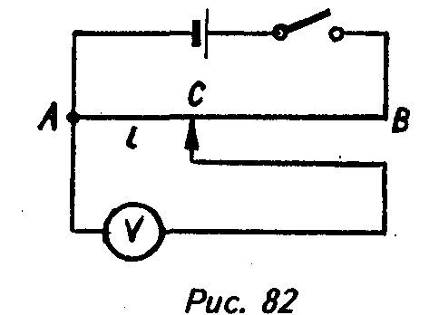
569. Вольтметр, подключенный к точ-
кам А и В (рис. 83), показывает некото-
рое напряжение U. К какому концу рео-
стата {D или Q надо передвинуть ползу-
нок, чтобы увеличить напряжение на
участке АВ?
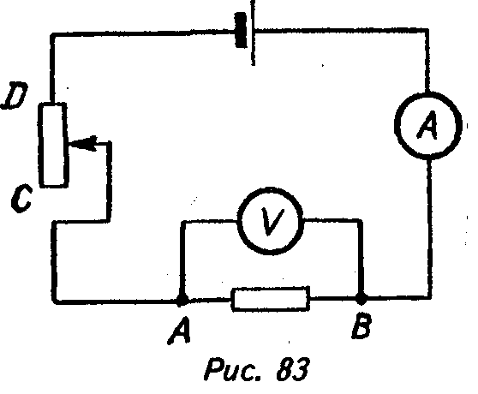
Последовательное соединение
проводников
570. Зачем вспомогательные части
цепи — клеммы, замыкатели и т. п. — де-
лают из меди, причем короткими и тол-
стыми?
571. На заводе электролитического
хлора установили динамо-машину напря-
жением 220 В. Напряжение же, необхо-
димое для электролиза поваренной соли,
равно 5 В. Как включить в цепь динамо-
машины электролитические ванны?
572. Как можно осветить елку 6-во-
льтовыми лампами, если напряжение в
сети 127 В? Как использовать в сети
напряжением 220 В лампы, рассчитанные
на 110 В? Нарисуйте схему- включения
ламп.
573. В каком случае вольтметр даст
большее показание: при подсоединении
к лампе или к амперметру? Почему?
574. Электрическая цепь содержит
два одинаковых по размерам проводни-
ка, медный и железный, соединенных
последовательно. Почему лампа, подклю-
ченная к концам железного проводника,
будет гореть, а к концам медного - нет?
575. В замкнутую цепь последова-
тельно включены реостат и электриче-
ский звонок. Изменится ли напряжение
на зажимах звонка, если реостат пере-
ставить в цепи с одной стороны звонка
на другую?
576. Изменится ли показание ампер-
метра, включенного в замкнутую цепь,
если переставить реостат с одной сто-
роны амперметра на другую?
577. Как измерить напряжение при-
бором, измеряющим силу тока?
Параллельное соединение
проводников
578. На рис. 84 изображена схема
магазина сопротивлений. Как получить
на этом приборе сопротивления 5, 6, 7 и
100м?
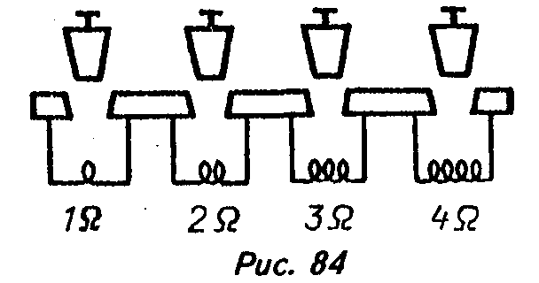
579. Две проволоки — железная и
медная, одинаковой длины и одинако-
вого сечения — включены в цепь парал-
лельно. В какой из проволок сила тока
будет больше?
580. Кусок неизолированной прово-
локи имеет сопротивление 1 Ом. Чему
будет равно сопротивление этой же про-
волоки, если ее посередине разрезать и
свить полученные половины по всей дли-
не вместе?
581. Сопротивление вольтметра всег-
да должно быть значительно больше, чем
сопротивление того участка, на концах
которого измеряется напряжение. Поче-
му?
582. Что нужно сделать, чтобы умень-
шить чувствительность амперметра?
583. Ползунковый реостат рассчитан
на определенный ток. Как поступить,
если необходимо им регулировать вдвое
больший ток?
584°. К какому виду (последователь-
ное, параллельное, смешанное) следует
отнести соединение трех сопротивлений,
изображенное на рис. 85?
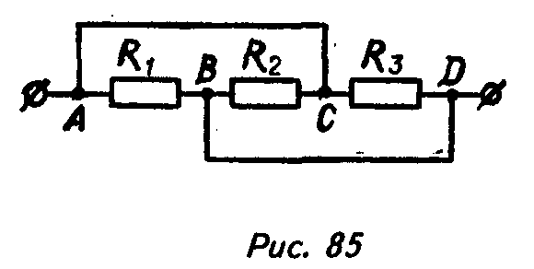

585°. Каков ток в сопротивлении 2R
(рис. 86)?
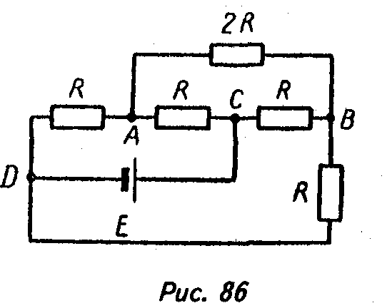
586°. Сопротивления R1, R2, R3, R4,
быт включены в цепь сперва по схеме
а, затем по схеме б (рис. 87). Какому
соотношению должны удовлетворять эти
сопротивления, если известно, что сила
тока в цепи при переключении сопротив-
лений не изменилась? (Решите эту зада-
чу, не применяя вычислений.)
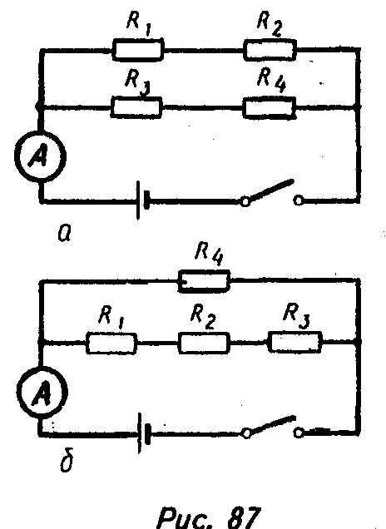
587°. Три одинаковых сопротивления
соединяют различными способами. На-
чертите схемы этих соединений.
588°. Начертите схемы возможных
различных соединений из четырех оди-
наковых сопротивлений.
Схемы электрических цепей
589. Как нужно соединить аккумуля-
торную батарею, телефон, амперметр и
ключ, чтобы измерить силу тока в ка-
тушках телефона от данной батареи ак-
кумуляторов?
590. Как нужно выполнить проводку,
чтобы одним звонком можно было поль-
зоваться из двух мест?
591. Составьте электрическую цепь
из источника тока, двух электрических
звонков, одной кнопки и проводов так,
чтобы оба звонка работали при нажатии
кнопки.
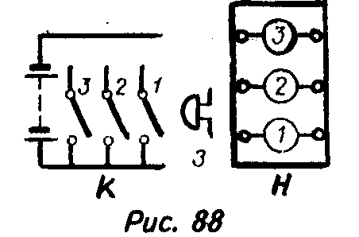
Как нужно их соединить, чтобы при на-
жатии на любую кнопку звонил звонок и
загоралась лампочка соответствующего
номера?
593. Начертите схему электрической
цепи, состоящей из четырех параллель-
но соединенных элементов, ключа и лам-
почки от карманного фонаря.
594. К батарее аккумуляторов при-
соединены параллельно три электриче-
ские лампы. Нарисуйте схему включения
в эту цепь двух выключателей так, что-
бы один управлял двумя лампами одно-
временно, а другой — одной третьей лам-
пой.
595. При открывании двери внутри
холодильника загорается лампа, а при
закрывании она гаснет. Составьте схему
соответствующей электрической цепи.
596. На
рис. 89 по-
к а з а н о
включение
двух одина-
ковых ламп
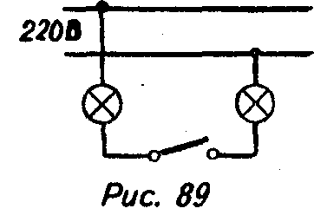
в осветительную сеть. а) На какое на-
пряжение рассчитаны лампы? б) Как надо
изменить схему, чтобы горели полным
накалом две лампы, рассчитанные на на-
пряжение 220 В каждая?
11. РАБОТА И МОЩНОСТЬ
ЭЛЕКТРИЧЕСКОГО ТОКА
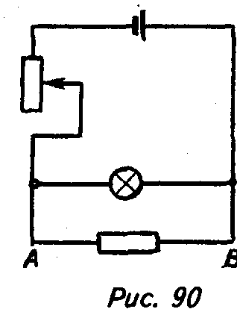
598. На рис. 91 показаны две схемы:
на первой — одна лампа от карманного
фонаря горит под напряжением, поддер-
живаемым двумя щелочными аккумуля-
торами; на второй — горят шесть таких
же ламп от четырех аккумуляторов. Пре-
небрегая внутренним сопротивлением ак-
кумуляторов, скажите, какова сила тока
на неразветвленном участке второй схе-
мы по сравнению с силой тока в цепи
первой схемы? Какова мощность тока во
второй схеме по сравнению с мощностью
тока в первой?
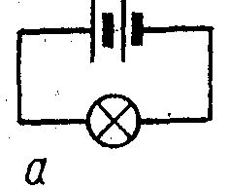
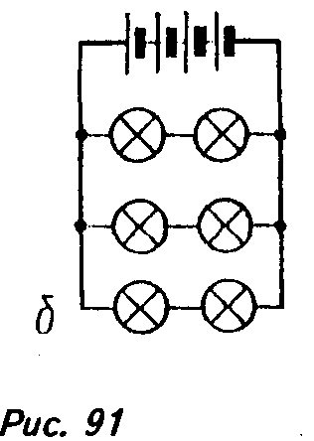

599. Две электрические лампы,
мощность которых 40 и 100 Вт, рас-
считаны на одно и то же напряжение.
Сравните нити накала обеих ламп.
600. Комната освещена с помощью
40 электрических ламп от карманного
фонаря, соединенных последователь-
но и питаемых от городской сети. Пос-
ле того как одна лампа перегорела, ос-
тавшиеся 39 снова соединили после-
довательно и включили в сеть. Когда в
комнате было светлее: при 40 или 39
лампах?
Нагревание проводников
электрическим током
601. Последовательно соединенные
медная и железная проволоки одина-
ковых длины и сечения подключены к
аккумулятору. В какой из них выделит-
ся большее количество теплоты за оди-
наковое время?
602. Два проводника различной
длины, но одинакового сечения и ма-
териала включены параллельно друг
другу в цепь электрического тока. В
каком из них будет выделяться боль-
шее количество теплоты?
603. На рис. 92 изображена схема
цепи, содержащей биметаллическую
пластинку АВ (железо наверху, медь —
снизу). Какие изменения произойдут в
цепи при замыкании ключа К?
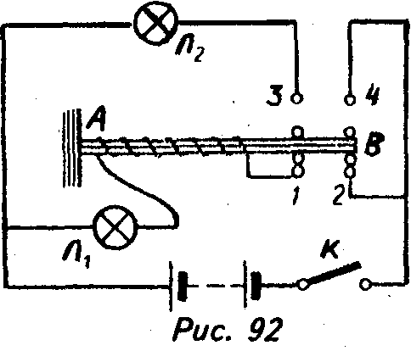
Лампа накаливания
604. Объясните, почему лампу, рас-
считанную на 127 В, не следует вклю-
чатьв сеть с напряжением 220 В.
605. Две одинаковые лампы вклю-
чены в сеть по схеме рис. 93. Как бу-
дет изменяться накал ламп при пере-
мещении ползунка реостата к точке А?
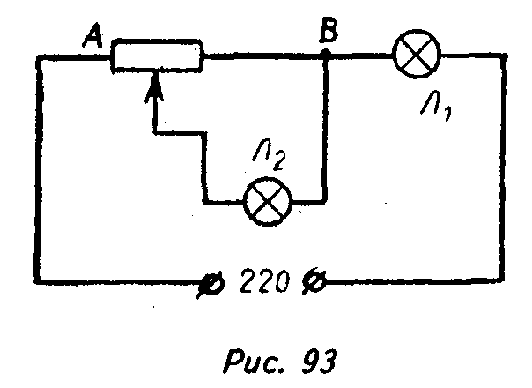

606. Две одинаковые лампы вклю-
чены по схеме рис. 94. Ползунок реос-
тата находится посередине. Как изме-
нится накал ламп, если сместить пол-
зунок реостата?
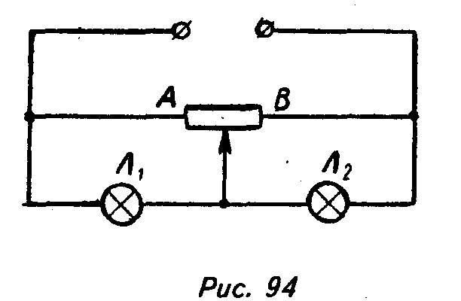
607. Лампы, на цоколях которых на-
писано «220 В, 15 Вт» и «220 В,
500 Вт», соединены последовательно и
включены в сеть с напряжением 220 В.
Какая из них будет гореть ярче?
608. Как будут гореть три одинако-
вые 40-ваттные лампы, рассчитанные на
напряжение 220 В, соединенные по схе-
ме рис. 95, если напряжение на ЛС рав-
но 220 В? Какие изменения будут на-
блюдаться при поочередном выключе-
нии ламп, при их закорачивании?
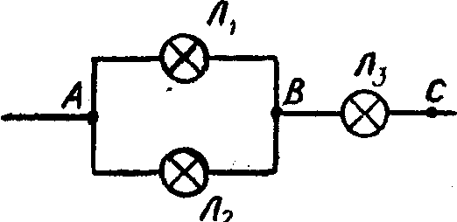
Рис. 95
609. Начертите схему включения в
осветительную сеть с напряжением
220 В трех ламп, из которых одна тре-
бует для нормального накала 220 В, а
две одинаковые другие — по 110 В каж-
дая.
610. Пять электрических ламп, рас-
считанных на напряжение 110 В каж-
дая, мощности которых 40, 40, 40, 60
и 60 Вт, должны быть включены в сеть
с напряжением 220 В так, чтобы все
горели нормальным накалом. Начерти-
те схему цепи.
611. В различные участки городс-
кой осветительной сети (рис. 96) вклю-
чают дополнительно лампу Л3 и полу-
чают схемы, изображенные на рис. 97.
Какие изменения произойдут в пока-
заниях приборов и накале ламп?
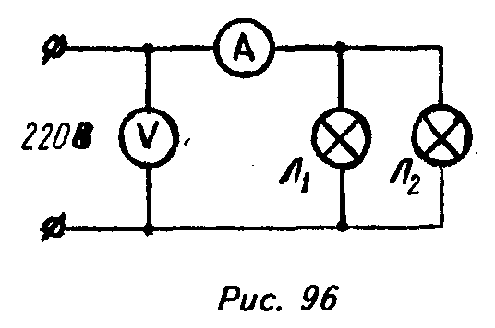
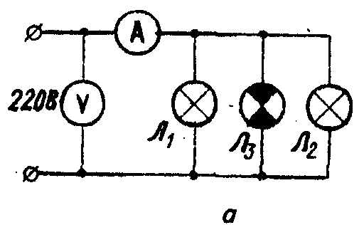
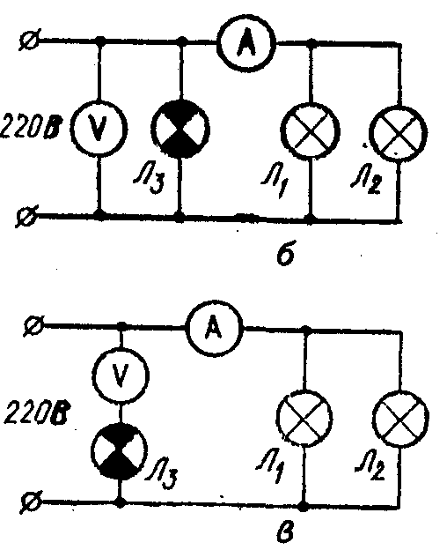
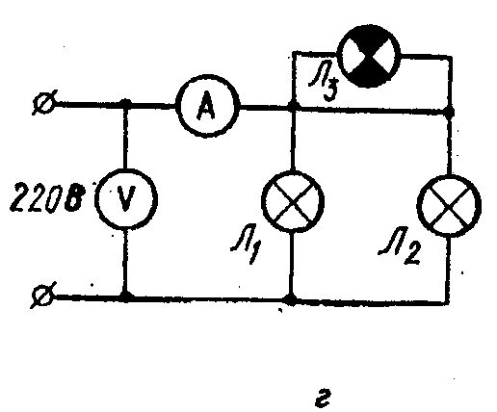
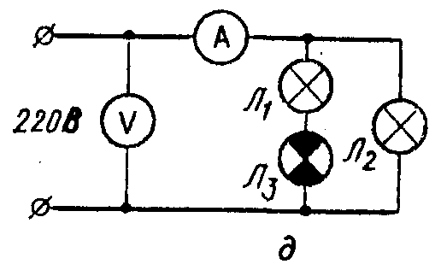
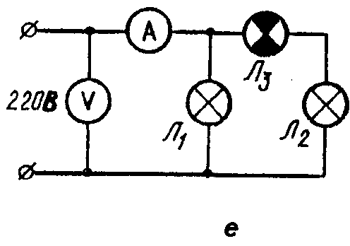
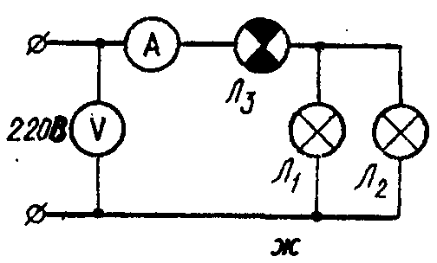
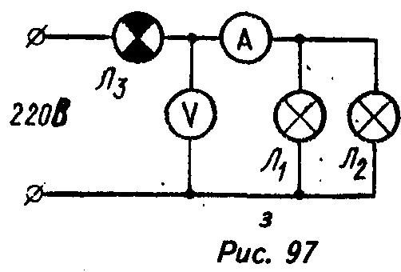
Электрические нагревательные
приборы
612. Почему, несмотря на непрерыв-
ное выделение энергии в электрической
печи или утюге, обмотка последних не
перегорает?
613. Как изменилось количество теп-
лоты, выделяемое электрической плит-
кой в единицу времени, если спираль
плитки перегорела и поэтому была не-
сколько укорочена?
614. Две одинаковые спирали, нагре-
ваемые одинаковым электрическим то-
ком, расположены одна вертикально, а
другая горизонтально. Какая из них на-
греется до более высокой температуры?
Короткое замыкание. Предохра-
нители
615. Решая
задачу 587, уче-
ник предложил
вариант схемы
соединения
трех сопротив-
лений, изображенный на рис. 98. В чем
ошибка такого решения?
616. Какими физическими соображени-
ями надо руководствоваться при выборе
проволоки для плавкого предохранителя?
617. Двухпо-
люсный предохра-
нитель смонтирован
на вертикальной
стойке (рис. 99). С
помощью шнура че-
рез клеммы 1—2
предохранитель
включается в сеть
городского тока. В
предохранителе
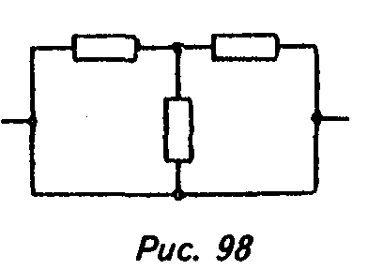
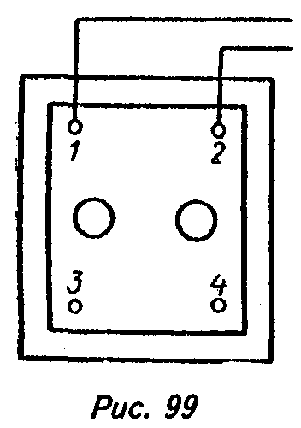
одна из пробок
перегорела, а) Как, не вынимая пробок из
предохранителя и не отвинчивая их кры-
шек, можно с помощью лампы, ввинчен-
ной в патрон со шнуром с зачищенными
концами проводов, точно указать, какая из
двух пробок перегорела? б) Если в кварти-
ре погасло электрическое освещение, то
как можно установить причину этого явле-
ния (произошло ли оно вследствие обрыва
провода в квартире, перегорания пробок,
отсутствия тока во внешней линии)?
618. Как с помощью установки, опи-
санной в задаче 617 и двух электрических
ламп можно осуществить автоматически
действующий сигнализатор, который: а) ос-
ветил бы предохранитель в момент пере-
горания одной или двух пробок; б) указал
бы, какая пробка предохранителя перего-
рела; в) показал бы, существует ли еще в
цепи короткое замыкание?
619. Как будет вести себя каждая из
одинаковых ламп, рассчитанных на на-
пряжение 220 В (рис. 100), при замыка-
нии ключа К? при коротком замыкании
в розетке?
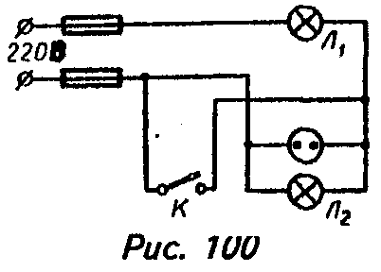
12. ЭЛЕКТРОМАГНИТНЫЕ ЯВЛЕНИЯ
Магнитное поле тока
620. В сочинении французского фи-
зика Араго «Гром и молния» приводит-
ся много случаев перемагничивания
стрелки компаса и намагничивания сталь-
ных предметов действием молнии. Как
можно объяснить эти явления?
621. Провод с током расположен вер-
тикально. Так как он оказался слишком
длинен, в средней части его изогнули,
сделав виток в горизонтальной плоско-
сти. Начертите магнитные силовые ли-
нии витка с током, если ток в проводе
направлен сверху вниз.
622. Нарисуйте примерную картину си-
ловых линий магнитного поля проводни-
ка с током, свернутого в виде восьмерки.
Магнитное поле катушки с током
623. Через соленоид (катушка с од-
нослойной намоткой провода) пропуска-
ют ток (рис. 101). Определите полюсы
катушки.
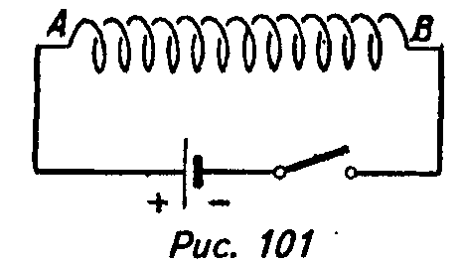
624. Определи-
те направление
тока в катушке и
знаки полюсов у
источника тока
(рис. 102), если на
верхнем конце ка-
тушки находится
северный магнит-
ный полюс.
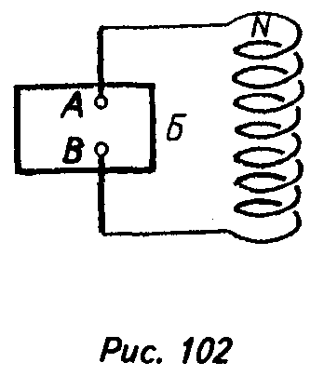
Электромагниты
625. Одинаковые ли полюсы в точке
А (рис. 103) получатся у электромагни-
та, если повести намотку катушки на же-
лезный стержень АВ от точки С к точке
D по ходу часовой стрелки или против
ее хода?
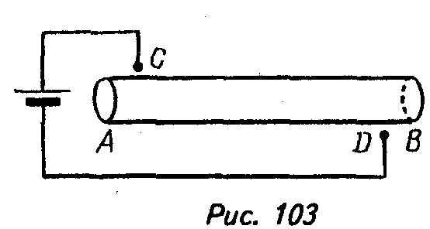
626. Намотка катушки А (рис. 104)
произведена по ходу часовой стрелки, а
катушки В — против хода часовой стрел-
ки. Одинаковые ли полюсы имеют ле-
вые концы электромагнитов?
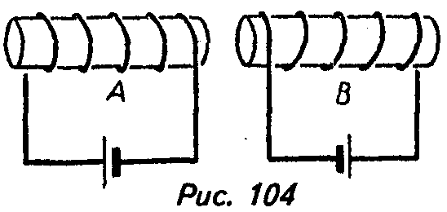
627. Как следует намотать изолиро-
ванный провод на железный цилиндр и
как надо соединить его с гальваничес-
ким элементом, чтобы на концах цилин-
дра образовались одноименные полюсы?
628. Как следует включить в цепь
электромагнит (см. задачу 627), чтобы,
не изменяя его обмотки, получить на его
концах разноименные полюсы?
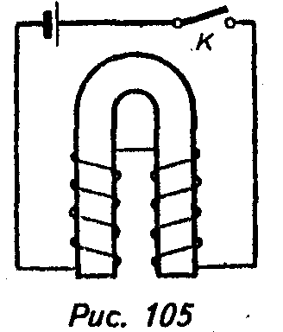
629. Какие по-
люсы получаются
на концах элек-
тромагнита, изо-
браженного на
рис. 105?
630. Определите направление тока,
если положение полюсов у подковооб-
разных магнитов при пропускании тока
таково, как указано на рис. 106.
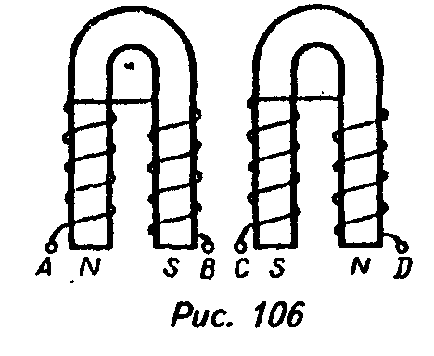
Электрические телеграф
и звонок
631. Для чего в некоторых приборах
на полюсах сердечника электромагнита
имеются медные напайки?
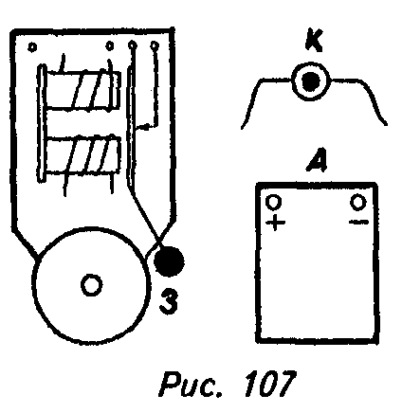
632.Соедините проводами
детали, изо-
браженные
на рис. 107,
так, чтобы
можно
было нажа-
тием кнопки
К привести звонок За действие от акку-
мулятора А.
633. Как включить электрический
звонок, чтобы при нажатии кнопки был
слышен лишь один удар молоточка?
634. Электрический звонок, включен-
ный последовательно с лампой 40 Вт,
звонит слишком тихо. Какую другую лам-
пу следует поставить: 25 Вт или 60 Вт?
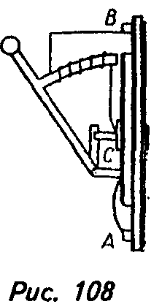
Электромагнитное реле
635.Устройство ру-
бильника показано на
рис. 108. Составьте схему
управления работой гене-
ратора постоянного тока с
помощью автоматического
рубильника и батареи ак-
кумуляторов.
636. На рис. 109 изображена схема
реле с качающимся якорем.Как действу-
ет это реле? Может ли оно применяться
и при постоянном и при переменном уп-
равляющих токах?
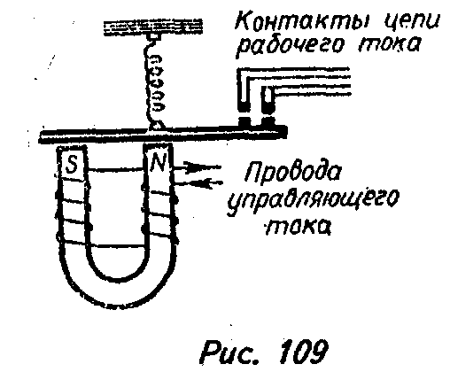

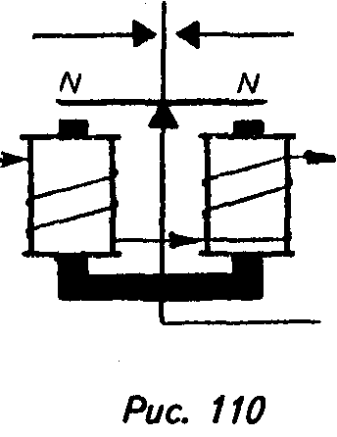
637.К како-
му сердечнику
п ритянется
якорь поляри-
зованного реле,
если полюсы
намагниченного
якоря и сердеч-
ника разме-
щены так, как
показано на
рис. 110?
Постоянные магниты
638. Намагниченная спица разлома-
на на мелкие и одинаковые по длине
части. Какой из полученных обломков
окажется намагниченным сильнее: нахо-
дившийся ближе к концам или к середи-
не спицы?
639. Можно ли намагнитить стальной
стержень, если вдоль него водить одним
полюсом магнита то в одном, то в про-
тивоположном направлении?
640. а) Из стального пера ученик ре-
шил изготовить стрелку компаса. Каким
полюсом магнита следует намагничивать
острый конец пера, чтобы на нем обра-
зовался северный полюс?
б) Как следует намагничивать перо
для получения наилучшего результата?
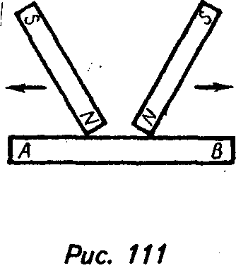
641. Каково
будет располо-
жение магнит-
ных полюсов у
стального стер-
жня АВ при
способе намаг-
ничивания, по-
казанном на
рис. 111?
642. Одним и тем же магнитом можно
намагнитить очень большое количество
стальных палочек. За счет какой энергии
происходит намагничивание этих палочек?
643. Если поднести несколько раз к
часам сильный магнит, то показания ча-
сов станут неправильными. (Иногда толь-
ко через несколько дней часы восста-
навливают правильный ход.) Как можно
объяснить это явление?
644. Можно ли получить искусствен-
ный магнит с одним полюсом?
645. Одинаково ли влияние постуки-
вания на намагничиваемое тело и на уже
намагниченное тело?
646. В средние века существовало
поверье, что сила магнита ослабляется
от запаха чеснока, и некоторые часов-
щики, чтобы размагнитить случайно на-
магниченную часовую пружину, варили
ее в настое чеснока, причем действитель-
но получалось ослабление магнетизма.
Почему?
647. Вещества, обладающие магнит-
ными свойствами и длительное время
сохраняющие остаточный магнетизм,
называют магнитожесткими, а быстро
размагничивающиеся — магнитомягкими.
Из какого вещества изготовляют магнит-
ную стрелку компаса, сердечники элек-
тромагнита, электрического звонка?
Взаимодействие магнитов
648. В коробке перемешаны медные
винты и железные шурупы. Укажите наи-
более простой способ их разделения.
649. Две намагниченные стальные спи-
цы сложили противоположными полюсами
и поднесли к одному из полюсов магнит-
ной стрелки. Каково действие спиц на
стрелку? Как изменится это действие, если
спицы сложить одноименными полюсами?
650. К середине стальной полосы под-
несли магнитную стрелку; полюс стрелки
притянулся. Намагничена ли полоса?
651. Конец магнитной стрелки при-
тянулся к одному из концов стального
стержня. Можно ли сделать вывод, что
стержень был намагничен?
652. К середине стальной полосы
поднесли магнитную стрелку, стрелка
отклонилась. Намагничена ли полоса?
653. Как при помощи магнитной
стрелки определить, намагничен ли
стальной стержень?
Магнитное поле постоянных
магнитов
654. Начертите расположение магнит-
ных силовых линий двух одинаковых
прямых магнитов, положенных парал-
лельно одноименными и разноименны-
ми полюсами.
655. Укажите полюсы магнитов
(рис. 112), приняв во внимание направ-
ление силовых линий магнитного поля.
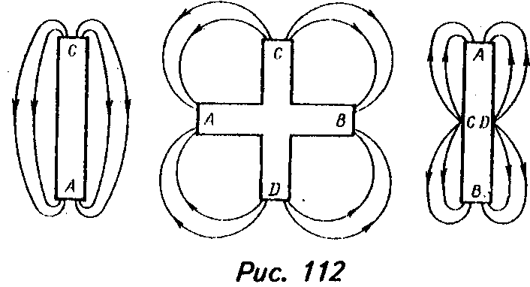
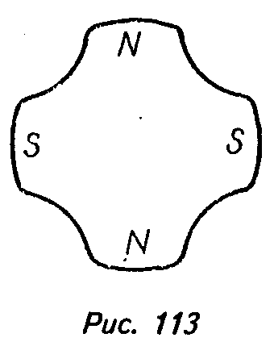
656. Почему железные опилки, при-
тянувшись к полюсу магнита, образуют
кисти, отталкивающиеся друг от друга?
657. Магнит
имеет форму,
показанную на
рис. 113. На-
чертите распо-
ложение сило-
вых линий поля
этого магнита.
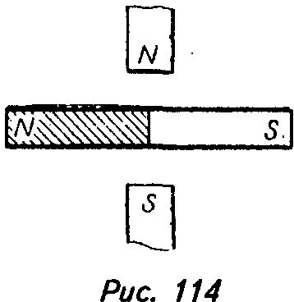
658. К пря-
мому магниту
поднесли сим-
метрично разно-
именными пол-
юсами два дру-
гих прямых маг-
нита (рис. 114).
Начертите (приб-
лизительно) расположение силовых ли-
ний возникшей системы магнитов.
659. Изменится ли расположение
стрелки компаса, если к ней поднести
кусок железа?
660. Измерьте расстояние, на кото-
ром стальное перо притягивается магни-
том. Проверьте, изменится ли это рас-
стояние, если между магнитом и пером
поместить лист картона.
661. Магнит помещен вблизи магнит-
ной стрелки. Как, не удаляя магнита,
можно оградить стрелку от его дейст-
вия?
662. Если бы кто-нибудь, находясь
между южным магнитным и Северным
географическим полюсами Земли, поже-
лал двинуться на север, как ему при этом
следовало бы пользоваться компасом?
Магнитное поле Земли
663. Почему стальные полосы и рель-
сы, лежащие на складах, с течением вре-
мени оказываются намагниченными?
664. Как узнать, намагничена ли пил-
ка от лобзика? Предложите самый про-
стой способ.
665. Как, учитывая магнитное поле
Земли и выполняя опыт Эрстеда, следу-
ет направить в горизонтальной плоскос-
ти прямолинейный проводник, чтобы
магнитная стрелка под действием доста-
точно сильного тока максимально откло-
нилась от своего первоначального на-
правления?
666. Академику А.Ф.Иоффе в 1911 г.
удалось обнаружить магнитное поле,
возникающее вокруг пучка электронов
(катодных лучей). Как установится маг-
нитная стрелка, находящаяся над пото-
ком катодных лучей, направленных на
север вдоль магнитного меридиана?
Сила, действующая
на проводник с током
в магнитном поле
667. На рис. 115 изображены четыре
проводника с током, находящиеся в маг-
нитном поле. Как движется каждый из
этих проводников? (Куда направлена
сила, действующая на каждый из этих
проводников? — Ред.)
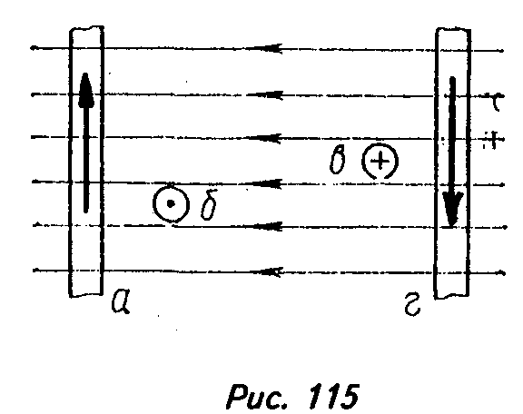
668. Укажите направление тока в от-
клоненном проводнике AB (рис. 116).
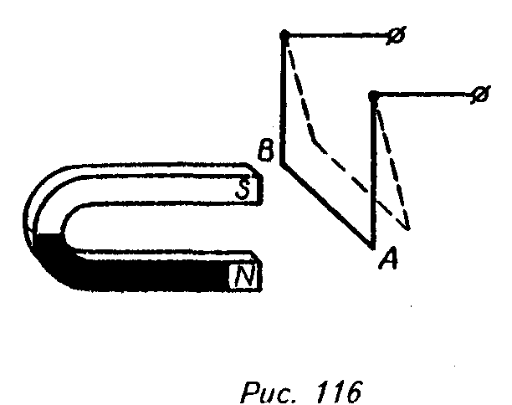

669. Прямолиней-
ный провод с током I
расположен над полю-
сами подковообразного
магнита (рис. 117). Будет
ли перемещаться про-
вод под действием поля
магнита, если он может
свободно двигаться во
всех направлениях?
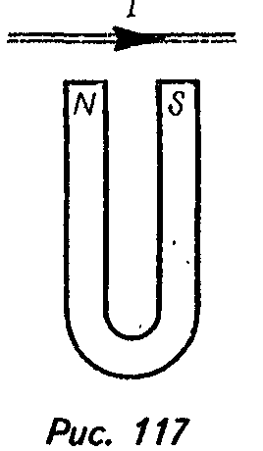

670. Как объяс-
нить постоянно на-
блюдаемое движе-
ние электрической
искры в роговом га-
зоразряднике слева
направо (рис. 118),
от основания к кон-
цам разрядника?
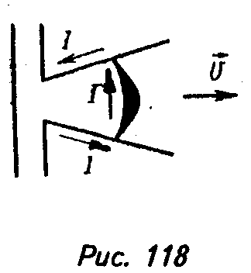
671. Как отразится на электролизе
наличие магнитного поля, силовые ли-
нии которого направлены так, как ука-
зано на рис. 119 (от наблюдателя)?
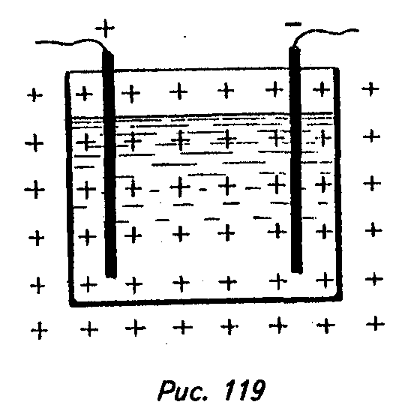

672. Внутрь катуш-
ки Р (рис. 120) поме-
щен вращающийся во-
круг острия О провод-
ник ОС, конец которо-
го С погружен в ртуть,
налитую в кольцеоб-
разный желобок АВ.
Один из концов А ка-
тушки присоединен к
желобу, а другой - к
полюсу батареи D.
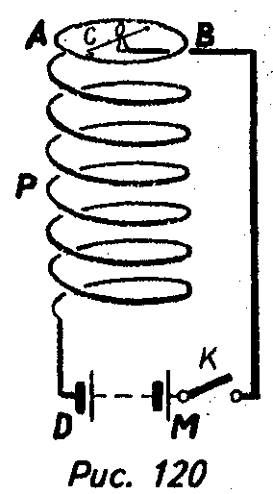
Второй полюс батареи М через ключ К
соединен с осью О. Что можно наблю-
дать при замыкании ключа К7

673. К подве-
шенному на тонких
нитях кольцевому
проводнику, по ко-
торому идет ток,
поднесли магнит
северным полюсом
(рис. 121). Провод-
ник притянулся.
Каково направление тока в проводнике?
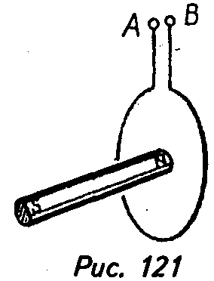
674. На рис. 122 изображены полюса
кольцевого магнита громкоговорителя. В
какую сторону движется катушка диф-
фузора в то время, когда по ней идет
ток в направлении oт А к В7
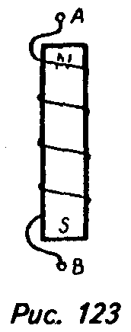
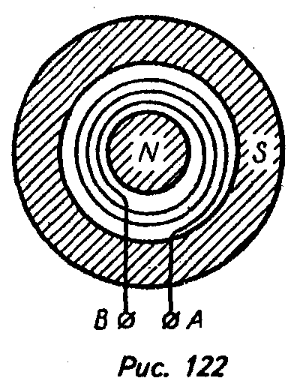
675. Свободно висев-
ший вблизи прямого маг-
нита гибкий проводник АВ
при включении цепи
обвился вокруг него
(рис. 123). В каком на-
правлении идет ток?
676. Кольцо с током, направленным
от А к В (рис. 109), надето на магнит.
Что произойдет с кольцом, если изме-
нить в нем направление тока?
Вращение райки с током в
магнитном поле
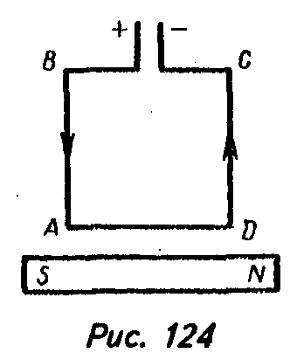
677. Рамка с током расположена
между полюсами подковообразного маг-
нита так, что плоскость ее перпендику-
лярна силовым линиям. Будет ли пово-
рачиваться рамка?
678. Какое
положение от-
носительно маг-
нита займет при
пропускании
тока подвижная
рамка ABCD
(рис. 124)?
Электродвигатель постоянного тока
679. На рис. 125 схематически изо-
бражено сечение якоря электродвигате-
ля. В сечениях проводов обмотки якоря
показаны направления тока. Полюсы элек-
тромагнита обозначены N и S Определи-
те направление вращения якоря.
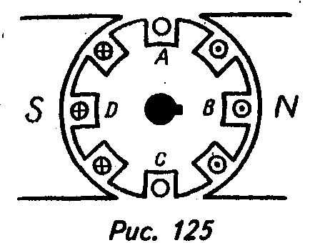
680. Из какой стали должен быть
сделан электромагнит (индуктор) элек-
тродвигателя?
681. Изменится ли направление вра-
щения якоря, если переменить направ-
ление тока:
- только в обмотке якоря электро-
двигателя;
- только в обмотках электромагнитов;
- одновременно и в якоре, и в элек-
тромагнитах?
682. Направление вращения якоря
электродвигателя зависит от направле-
ния тока в обмотке якоря. На электри-
фицированной железной дороге верхний
провод всегда положительный, а рель-
сы, соединенные с землей, всегда отри-
цательны. Почему же электровоз может
двигаться в обе стороны?
Явление электромагнитной
индукции

683. Если поместить проволочный
прямоугольник в плоскости магнитного
меридиана и двигать его в этой плоскос-
ти, будет ли в нем наводиться ток?
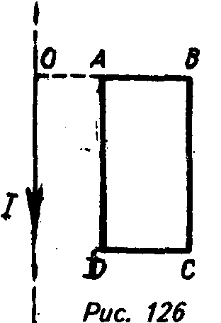
684°. Как надо
двигать рамку
ABCD относитель-
но прямолинейного
проводника с то-
ком (рис. 126), что-
бы в ней не возни-
кал индукционный
ток?
685°. Как надо двигать проводник
(рис. 127), чтобы в нем индуцировался
ток в направлении от А к В?
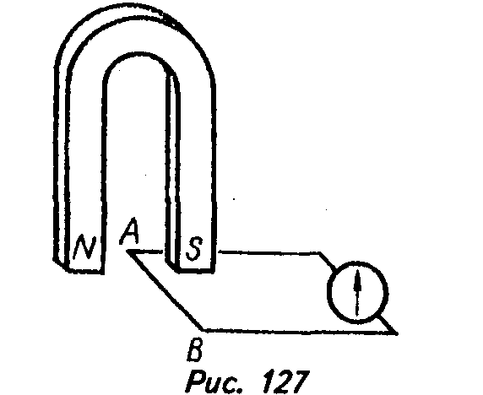
686°. По П-образному вертикально-
му проводнику, замыкая его, скользит
снизу вверх медный стержень, располо-
женный вдоль линии запад—восток.
а) Каково направление индукционного
тока в стержне? б) Изменится ли ответ,
если П-образный проводник повернуть
вокруг горизонтальной оси на 180°, а
стержень по-прежнему двигать вверх?
687°. Внутри прямоугольной медной
рамки ABCD расположен прямой магнит
(рис. 128). Определите направление ин-
дукционного тока в рамке при повороте
магнита по ходу часовой стрелки (вид
сверху) на 90° вокруг оси КМ, лежащей
в плоскости рамки и проходящей через
середину магнита.
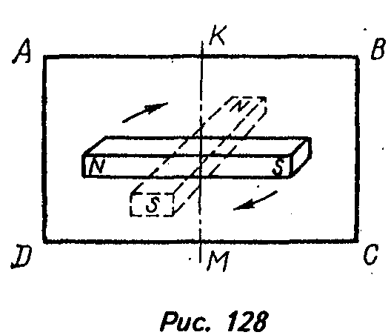
688°. Длинную изолированную про-
волоку складывают вдвое и наматывают
катушку (как и из обычной одинарной
проволоки). Концы проволоки присоеди-
няют к гальванометру. Будет ли индуци-
роваться ток в катушке при введении в
нее прямого магнита?
689°. Определите направление тока
в медном кольце, расположенном гори-
зонтально, когда в него сверху вдвига-
ют магнит северным полюсом.
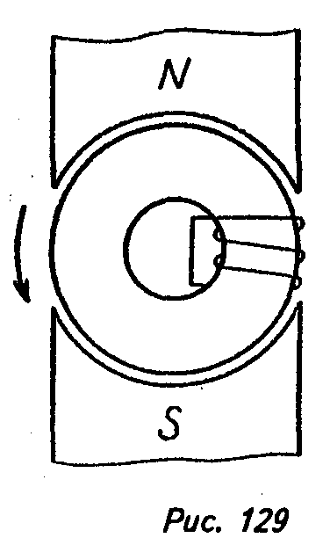
Генератор электрического тока

690. На ро-
торе генерато-
ра намотано
несколько пос-
ледовательно
соединенных
витков провода
(рис. 129). На-
чертите график
изменения тока
в обмотке за
один оборот
ротора.
691. Как будет вести себя пучок элек-
тронов, если его поместить в межполюс-
ное пространство электромагнита, в об-
мотке которого течет переменный ток от
осветительной сети?
692. Почему телефонные провода не
следует подвешивать на столбах с про-
водами переменного тока?
Явление радиоактивности
693°. Что произойдет, если изолиро-
ванный медный шарик покрыть полони-
ем, излучающим альфа-частицы, и по-
местить в вакуум?
694°. Трущиеся части машин, напри-
мер, ременной передачи, наэлектризо-
вавшись, могут явиться причиной аварий
и неполадок. Достаточно установить
вблизи таких непрерывно заряжающих-
ся электрическими зарядами материалов
и изделий радиоактивный источник, что-
бы не было этого. Если ремень заряжа-
ется положительно, то устанавливают
источник радиоактивного стронция, ко-
торый испускает электроны. Объясните
работу такой защитной установки.
ОТВЕТЫ, РЕШЕНИЯ
И УКАЗАНИЯ
551. Между телом человека, который
стоит за земле, и верхним проводом име-
ется высокое напряжение, а между телом
и рельсом почти нет напряжения, так как
оба они находятся на одном и том же про-
воднике — земле.
552. Если провода находятся под напря-
жением, то рабочий, набрасывающий неза-
земленный канат на линию, рискует оказать-
ся под напряжением, поскольку линия мо-
жет быть по ошибке не выключена.
553. Имеет. По правилам техники без-
опасности необходимо ставить выключа-
тели только по схеме а, так как во время
размыкания такой цепи лампочка не бу-
дет под напряжением.
554. Сначала вилку из розетки.
555. В первом случае сумма показа-
ний обоих приборов была равна U, т. е.
напряжению линии. Во втором случае на-
пряжение в линии не изменилось. Вольт-
метр V1 покажет напряжение U, а вольт-
метр V2 — нуль.
556. Во втором случае, так как при
некотором напряжении Uy, одинаковом для
обоих проводников, сила тока во втором
проводнике меньше, чем в первом.
558. В первом случае, так как при не-
котором значении сопротивления R0, оди-
наковом для обоих проводников, сила тока
в первом случае больше, чем во втором.
559. Повысилось напряжение или
уменьшилось сопротивление.
560. При соединении с точкой В -не изменятся, с точкой С- сильно умень-
шатся, с точкой D - практически обра-
тятся в нуль, с точкой Е- также обра-
тятся в нуль.
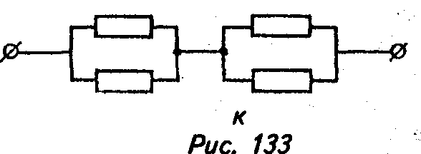
561. Уменьшился ток или уменьшилось
сопротивление.
562. При соединении с точками B и С
не изменятся, с точками D и Е обратятся
почти в нуль.
563. Показание вольтметра V2 возрас-
тет, а вольтметра V1 уменьшится.
564. Один из способов: имея извест-
ное сопротивление, включить его после-
довательно с амперметром в сеть; иско-
мое напряжение вычислить по формуле
U= IR.
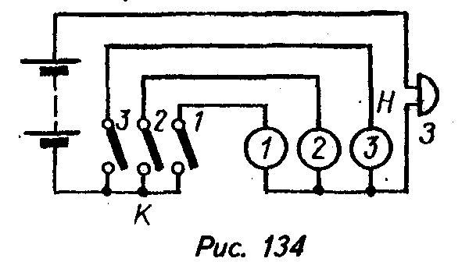
565. Малым по сравнению с другими
сопротивлениями, включенными в цепь.
566. Независимо от величины сопро-
тивления амперметр правильно показыва-
ет величину тока в данной цепи. Но если
удалить из цепи амперметр с большим
сопротивлением, то сила тока в цепи су-
щественно изменится. Вот почему сопро-
тивление амперметра должно быть неболь-
шим.
567. Трубка, так как площадь попереч-
ного сечения у нее меньше, чем у стержня.
568. Так как напряжение прямо про-
порционально сопротивлению, а оно при
прочих равных условиях прямо пропорци-
онально длине, то искомая зависимость
будет также прямо пропорциональной.
569. К точке D.
570. В этом случае они обладают ни-
чтожно малым сопротивлением и не влия-
ют на силу тока в цепи.
571. Последовательно 44 ванны.
572. В первом случае в сеть включают
последовательно 21 лампу, а во втором —
2.
573. При последовательном включении
проводников напряжение больше на том
из них, у которого сопротивление боль-
ше. Следовательно, вольтметр даст боль-
шее показание, если его подсоединить к
лампе.
574. См. ответ к задаче 573.
575. Не изменится.
577. Нужно соответствующим образом
увеличить сопротивление прибора.
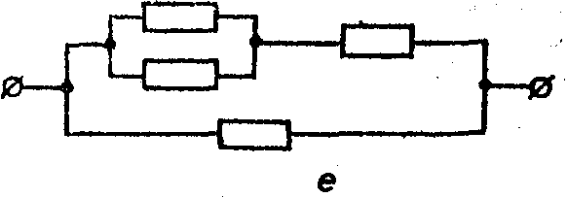
578. Так как сопротивление штепселя
много меньше сопротивления спирали, то
при включении штепселя ток идет по нему,
а не через спираль. Поэтому, чтобы полу-
чить сопротивление прибора, равное, на-
пример, 6 Ом, надо вставить штепсели в
первое и третье гнезда, а из второго и
четвертого их вынуть.
579. В медной.
580. 0,25 Ом.
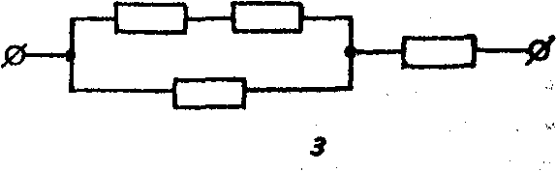
581. (Чтобы вольтметр как можно
меньше изменял ток в измеряемой цепи.
- Ред.) ,
582; Его нужно зашунтировать, т. е.
параллельно прибору включить проводник.
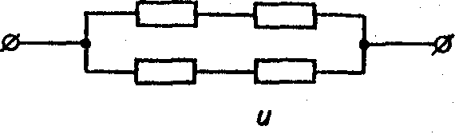
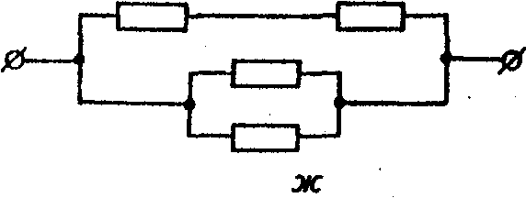
583. Надо поставить еще один ползу-
нок и соединить концы реостата провод-
ником. На рис. 130 показана схема такого
реостата. Ток от общей точки А пойдет по
двум направлениям одновременно: к точ-
ке В и к точке С. Получится двойное ис-
пользование реостата по току.
584. Эквивалентная схема изображе-
на на рис. 131: сопротивления включены
параллельно.
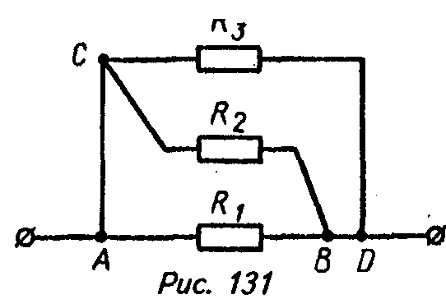
585. Эквивалентная схема представ-
лена на рис. 132. Вследствие симметрии
схемы ток через сопротивление 2R ра-
вен нулю.
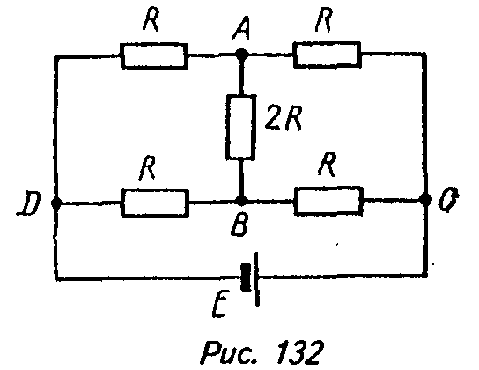

586. Сопоставив схемы, приходим к
выводу, что R4 = R1+R2
588. См. рис. 133.
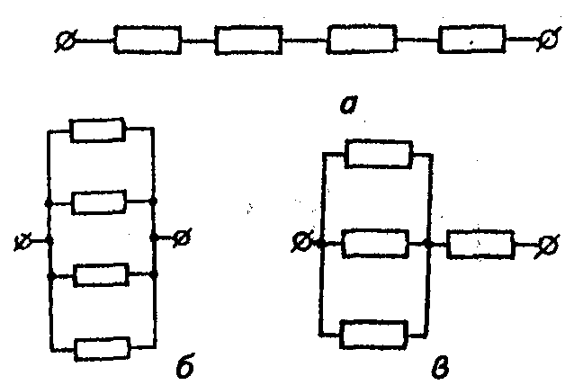
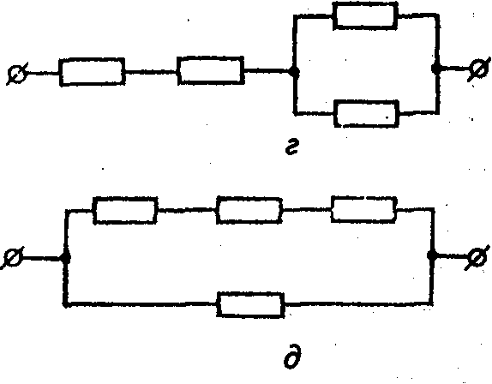
589. Последовательно.
590. Кнопки должны быть включены
параллельно друг другу.
591. Звонки могут быть включены лю-
бым способом - и параллельно, и по-
следовательно.
592. См. рис. 134.

595. Один из вариантов решения за-
дачи представлен на рис. 135. Здесь А —
пружина, В — замыкатель, КР— часть двер-
цы, С — кнопка замыкания.
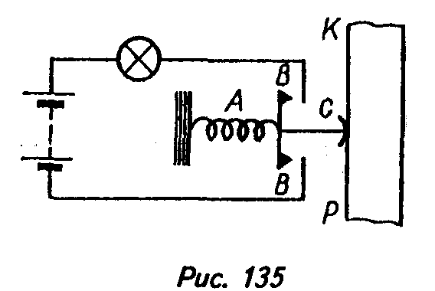
596. а) На 110 В; б) лампы надо вклю-
чить в сеть параллельно.
597. Вверх.
598. Во второй схеме сила тока в 3
раза, а мощность в б раз больше, чем в
первой.
599. Мощность равна U²/R. Поэтому
у лампы 100 Вт сопротивление меньше.
Следовательно, ее нить толще и короче,
чем у лампы 40 Вт.
600. При заданном напряжении на кон-
цах цепи потребляемая в ней мощность
тем больше, чем меньше сопротивление
цепи. Следовательно, 39 ламп, общее со-
противление которых меньше, чем 40, бу-
дут потреблять большую мощность, и тем-
пература их нитей будет выше. Поэто-
му при 39 лампах в комнате будет свет-
лее, чем при 40. Конечно, намного умень-
шать число ламп нельзя, так как они тог-
да перегорят.
601. В железной, так как при прочих
равных условиях (длина, сечение) она име
ет большее сопротивление.
602. В коротком.
603. Когда пластинка касается контак-
тов 1—2, замыкается цепь, по спирали идет ток и горит лампа Л1 Биметаллическая пластинка нагревается и изгибается вверх,
замыкая контакты 3—4. Лампа Л1 гаснет, а
Л, зажигается. Так как ток по спирали не
идет, то пластинка Лв остывает, изгибает-
ся вниз и замыкает контакты 1-2. Далее
все повторяется.
604. Волосок лампы нагревается на-
столько, что перегорает.
605. При перемещении ползунка к точ-
ке А накал обеих ламп увеличивается.
606. При перемещении ползунка к точ-
ке А накал лампы Л1 уменьшается, а лам-
пы Л — увеличивается.
607. Первая лампа, имеющая большее
сопротивление.
608. Лампы Л1 и Л2 будут гореть оди-
наково, но слабее, чем лампа Л3
610. См. рис. 136.
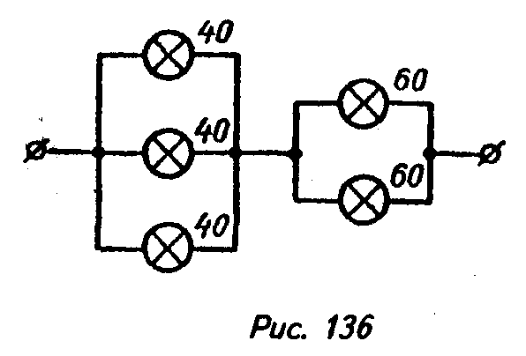
611. а) Показания амперметра уве-
личатся; б) ничто не изменится; в) пока-
зания вольтметра немного уменьшатся;
г) ничто не изменится; д) накал лампы
Л, и показания амперметра уменьшатся;
е) накал лампы Л2 и показания ампер-
метра уменьшатся; ж] накалы ламп Л1, и
Л2 и показания амперметра уменьшатся;
з) накалы ламп и показания обоих при-
боров уменьшатся.
612. Любой нагревательный прибор
не только получает энергию, но и теряет
ее все время путем теплопроводности,
конвекции и лучеиспускания.
613. Увеличилось в соответствии с
формулой Q= (U²/R)t
614. Вертикально расположенная
спираль все время находится в потоке
восходящего нагретого воздуха, что спо-
собствует ее нагреванию до более вы-
сокой температуры.
615. При таком соединении получит-
ся короткое замыкание в цепи.
616. 1. При заданном напряжении на
предохранителе должно выделяться на-
ибольшее количество теплоты. Это воз-
можно, если сопротивление его наимень-
шее, т. е. когда он изготовлен из толс-
той проволоки с небольшим удельным
сопротивлением.
2. Предохранитель должен быть лег-
коплавким, значит, вещество проволоки
должно иметь низкую точку плавления.
При небольшом количестве теплоты тем-
пература должна быстро повышаться до
точки плавления. Поэтому удельная теп-
лоемкость материала не должна быть
большой и масса проволоки не должна
быть велика. Следовательно, очень тол-
стую проволоку брать не следует.
3. Материал должен быть дешевым
и легко обрабатываться, т. е. быть эко-
номически выгодным.
Всем этим условиям лучше всего
удовлетворяет свинец.
617. а) Присоединить провода от лам-
пы сначала к клеммам 1—4, а затем к 2—
3. Если в первом случае лампа горит, то
перегорела левая пробка, если нет, то —
правая.
б) Если лампа, присоединенная к
клеммам 3—4, горит, то разрыв цепи про-
изошел в квартире. Если не горит, то
либо перегорели пробки, либо отсутству-
ет ток во внешней цепи. Накаливание
лампы, подключенной к клеммам 1—2,
свидетельствует о том, что перегорели
пробки. Если же она не накаливается,
то, очевидно, электрический ток отсут-
ствует во внешней линии.
618. Одну сигнальную лампу присо-
единить к клеммам 1—3, другую — к
клеммам 2—4 (рис. 99). Тогда при пере-
горании левой пробки включится левая
сигнальная лампа, при перегорании пра-
вой — правая. При коротком замыкании
обе сигнальные лампы (или одна лампа)
дают максимальный накал.
619. До замыкания ключа обе лам-
пы горели вполнакала. При замыкании
ключа лампа Л1 будет гореть в полный
накал, а Л2 погаснет. Если до включе-
ния ключа К в розетке сделать корот-
кое замыкание, то произойдет то же,
что и при замыкании ключа. Если это
сделать после включения К, то ничто
не изменится.
620. Молния — электрический ток.
Вокруг молнии возникает сильное маг-
нитное поле. Оно действует на стальные
предметы, намагничивая или перемагни-
чивая их.
621. См. рис. 137.
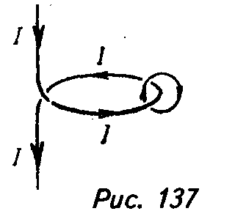
622. См. рис. 138.
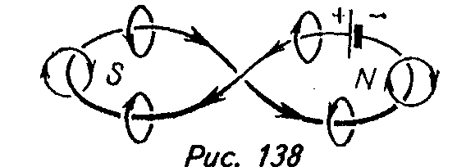
623. У конца А — южный полюс.
624. В — плюс, А — минус.
625. Нет, в первом случае в точке А
будет южный полюс, во втором — се-
верный.
626. Одинаковые — южные.
627. См. рис. 139.
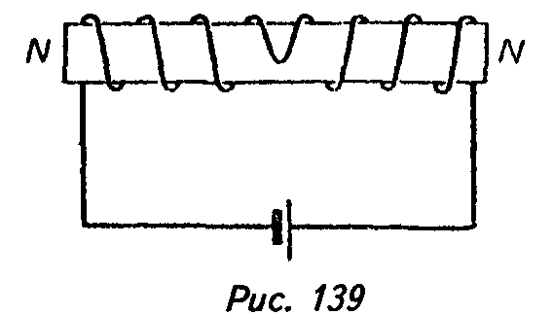
628. См. рис. 140.
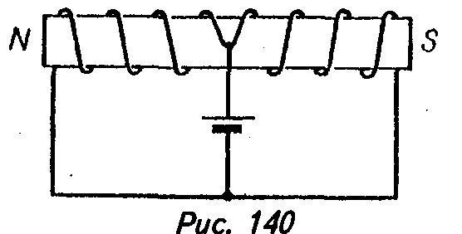
629. Оба полюса — южные.
630. От В к А и от С к D.
631. Чтобы якорь сразу после пре-
кращения тока отрывался от сердечни-
ка электромагнита и не задерживался
действием остаточной намагниченности.
632. См. рис. 141.
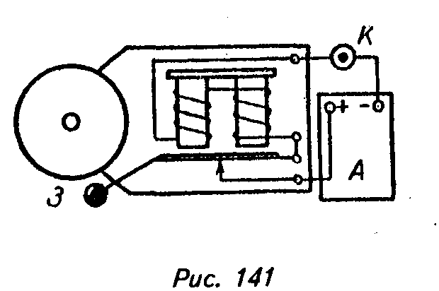
633. См. рис. 142.
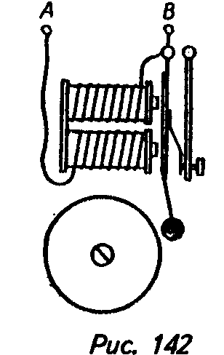
634. Ту, у которой сопротивление нити
меньше, т. е. лампу 60 Вт.
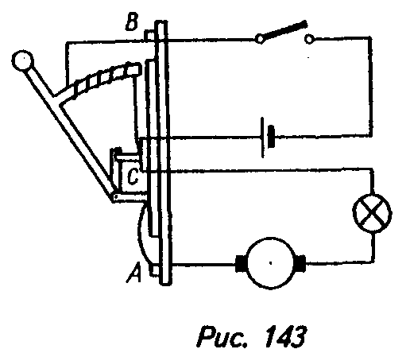
635. См. рис. 143.
636. Может.
637. К левому.
638. Все обломки будут намагничены
одинаково.
639. Можно, только очень слабо.
640. а) Южным; б) перо кладут на стол
выпуклой стороной вверх. Затем на сере-
дину пера накладывают южный полюс
магнита, который двигают от середины к
острому концу пера. После этого магнит
поворачивают и накладывают на середи-
ну пера северный полюс, двигая его к ту-
пому концу пера. Такое поочередное на-
магничивание одного и другого концов
пера проделывают несколько раз.
641. На концах будут южные полюса.
642. За счет энергии тела, которое
удаляет магнит от палочки.
643. Стальная пружина и другие сталь-
ные детали часов намагничиваются, взаи-
модействуют друг с другом, вследствие
чего правильный ход часов нарушается.
644. Нет.
646. При нагревании вследствие уве-
личения средней скорости теплового дви-
жения атомов и молекул магнита проис-
ходит его размагничивание. Настой чес-
нока никакого отношения к размагничи-
ванию не имеет.
647. В первом случае — из магнито-
жесткой стали, в остальных - из магнито-
мягкой.
648. С помощью магнита.
649. При разноименных полюсах стрел-
ка притянется к сложенным спицам так,
как если бы они вовсе не были намагни-
ченными. При одноименных полюсах в
зависимости от знака полюса стрелка либо
притягивается, либо отталкивается.
650. Ничего сказать нельзя, так как
даже в прямом магните середина не про-
являет магнитных свойств.
651. Нельзя.
652. Намагничена таким образом, что
в середине полосы образован магнитный
полюс.
653. Надо подносить к одному из по-
люсов магнитной стрелки поочередно оба
конца стержня. Если один из концов от-
толкнет полюс стрелки, значит, стержень
нэмйгн ичвн
655. Так как силовые линии магнитно-
го поля «выходят» из северного и «вхо-
дят» в южный полюс, то на всех рисунках
в точках С и D расположены северные
полюсы, а в точках А и В— южные.
656. Опилки — маленькие магнитики
— располагаются вдоль силовых линий
магнитного поля.
657. См. рис. 144.
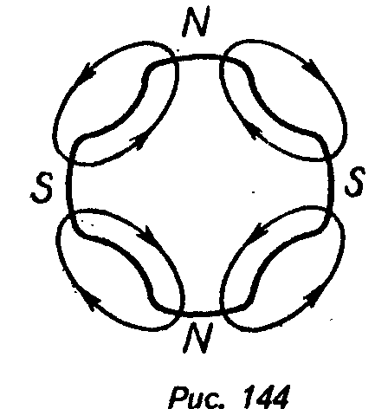
658. См. рис. 145.
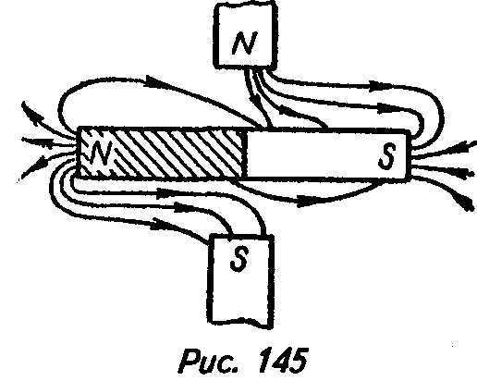
659. Стрелка притянется к железу бли-
жайшим к нему полюсом.
660. Не изменится, картон не влияет
на поле магнита.
661. Окружить стрелку железным фут-
ляром.
662. Идти в направлении, которое по-
казывает южный полюс магнитной стрел-
ки.
663. Сказывается влияние магнитного
поля Земли.
664. Подвесить пилку за середину на
некрученой нитке. Если она намагничена,
то будет вести себя как магнитная стрел-
ка.
665. Вдоль магнитного меридиана.
666. Северный полюс ее будет направ-
лен на запад.
667. а) К читателю; б) вниз; в) вверх;
г) от читателя.
668. Ток направлен от А к В.

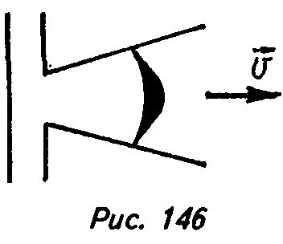
670. Дей-
ствием магнит-
ного поля тока
подводящих
проводов (ро-
жков) на ток ис-
кры (рис. 146).
Применив, например, правило левой
руки, можно определить направление
силы, действующей на электрическую ис-
кру.
671. Ионы обоих знаков будут сме-
щаться кверху.
672. Проводник ОС будет вращаться
вокруг оси О по ходу часовой стрелки.
673. От В к А
674. От наблюдателя.
675. От Л к 5.
676. Кольцо соскочит с магнита, пе-
ревернется и снова наденется на него
другой стороной.
677. Нет, так как силовые линии маг-
нитного поля рамки совпадают с сило-
выми линиямм магнита.
678. Такое, чтобы силовые линии ее
магнитного поля совпали с силовыми ли-
ниями поля постоянного магнита, т. е.
перпендикулярно плоскости чертежа,
причем к наблюдателю повернется сто-
рона CD.
679. По часовой стрелке.
680. Из жесткой магнитной стали.
681. В первых двух случаях — да, в
третьем все останется без изменения.
682. Электровоз имеет переключа-
тель, с помощью которого можно изме-
нять направление тока в обмотке якоря
двигателя.
683. Нет, так как стороны прямо-
угольника не пересекают силовых линий
магнитного поля Земли.
684. Вращать вокруг оси, совпадаю-
щей с проводником.
685. Сверху вниз.
686. а) С востока на запад; б) ответ
не изменится.

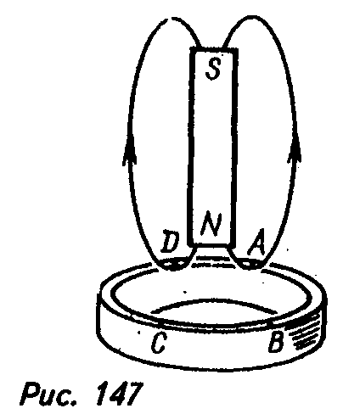
687. Учитывая, что плоскость рамки
относительно магнита движется против
хода часовой стрелки (вид сверху), при-
меняя правило правой руки, получим на
участке АD ток, направленный от A к D
и на участке ВС - от С к В. Следова-
тельно, в рамке ток имеет направление
DCBA
688. Нет.
689. Против хода
часовой стрелки, т.е.
по направлению DCBA
(вид сверху, рис. 147).
690. Синусоида.
691. Пучок будет совершать колеба-
ния с частотой 50 Гц.
692. В телефонных проводах будет
индуцироваться переменный ток, созда-
ющий помехи разговору.
693. Полоний, теряя положительный
заряд, сообщает шарику отрицательный
заряд.
694. Электроны нейтрализуют по-
ложительные заряды ремня.

